|  |  |
| --- | --- |
|  | **МИНОБРНАУКИ РОССИИ**  **федеральное государственное бюджетное образовательное учреждение**  **высшего образования**  **«Самарский государственный технический университет»**  **(ФГБОУ ВО «СамГТУ»)** |

Кафедра «Вычислительная техника»

Отчет по дисциплине:

Практико-ориентированный проект

Тема: Разработка сайта продуктового магазина

Выполнил:

Студент 4-ИАИТ-9 Зюзин М.А.

Проверили преподаватели:

Ефимушкина Н.В

Самара 2023

Оглавление

Введение 3

1 Типы сайтов и средства их разработки 5

**1.1 Классификация сайтов** 5

**1.2 Средства разработки сайтов** 8

**1.3 Структуры сайтов** 13

**1.4 Выводы** 14

2 Проектирование сайта продуктового магазина 16

**2.2** **Анализ предметной области** 16

**2.3** **Проектирование серверной части сайта** 17

**2.3 Разработка пользовательской части** 29

**2.4 Подсистема анализа продаж** 42

3 ЭКОНОМИЧЕСКАЯ ЧАСТЬ 42

4 ОХРАНА ТРУДА 42

Заключение 42

Приложение 43

Графический материал 45

Список использованных источников 45

# Введение

В современном мире, невозможно представить компанию, которая не имеет своего сайта. Сайт предоставляет компании очень много преимуществ, таких как:

* Больший охват клиентов;
* Доступность информации о компании;
* Упрощение связи между клиентом и администратором;
* Быстрое обновление информации о товарах, услугах и новостях компании;
* Доступность каталога товаров;
* Репутационная составляющая.

Люди по всему земному шару проводят огромное количество времени в интернете. В глобальной сети сайт или интернет-страница могут быть представлены разными способами. Это определяется задачами, для которых он создается. Для упорядочения информации о сайтах применяется их классификация по целому ряду признаков, наиболее распространенными из которых являются следующие: тип решаемых задач, охват, реализуемые технологии, размер, структура.

По первому признаку выделяют три класса: информационные (новостные, со статьями, блоги), социальные (социальные сети, форумы, сайты знакомств) и веб-сервисы (почтовые, хостинги, онлайн-инструменты). По охвату пользователей сайты бывают ориентированы на большой и малый охваты. По реализуемым технологиям, выделяют три класса: статические, динамические, смешанные. По размеру все сайты делятся на одностраничные и многостраничные. По структуре сайты разделяются на: линейные, иерархические, паутинные, гибридные.

Любой сайт состоит из пользовательской и серверной части (frond-end и back-end). На пользовательской, расположены текст, кнопки, панели, изображение, видео. За логику и функционирование сайта отвечает back-end, который скрыт от пользователя.

Реализация Front-end части происходит с помощью таких языков как: HTML, CSS, Javascript. Для реализации Back-end части, используются языки: PHP, C#, Ruby, Java.

Основой Back-end является база данных – содержащая основную информацию из конкретной предметной области. Наибольшее распространение получили реляционные базы.

Для управления этими базами, используется система управления базами данных (СУБД). Наиболее популярными СУБД в настоящее время являются: Oracle, MySQL, PostgreSQL, Microsoft SQL Server, Microsoft Access.

Целью выпускной квалификационной работы является разработка сайта продуктового магазина. Для достижения этой цели, необходимо решить следующие задачи:

1. Определить целевое назначение и функции сайта;
2. Спроектировать структуру сайта и базы данных;
3. Выбрать средства разработки;
4. Разработать [Back-end часть;](http://wikireality.ru/wiki/Back-end)
5. Разработать Front-end часть.

Исходными данными для решения поставленных задач являются:

1. Номенклатура товаров магазина;
2. Информация о каждом товаре;

Результатами должны быть

1. База данных, содержащая информацию о следующих объектах:
   * + Товарах,
     + Услугах,
     + Статистике продаж.
2. Приложение, обеспечивающее реализацию следующих функций:
   * + Предоставление информации о товарах и акциях, проводимых магазином,
     + Выполнение онлайн-заказа,
     + Сбор статистики продаж по видам товаров и периодам работы.

После тестирования заказчиком сайт предполагается использовать в одной из торговых организаций города Самары.

# Типы сайтов и средства их разработки

## **1.1 Классификация сайтов**

Сайт – это информационная единица в интернете, ресурс из веб-страниц (документов), которые объединены общей темой и связаны друг с другом с помощью ссылок. Он регистрируется на одно юридическое или физическое лицо и обязательно привязан к конкретному домену, являющемуся его адресом. Сайт может состоять как из одной, так и из огромного количества страниц. Каждая страница – это текстовый файл или их набор, написанный на специальном языке разметки или программирования (HTML, PHP, CSS и пр.). После загрузки на компьютер файлы обрабатываются в браузере. В конечном итоге пользователь видит загруженную страницу сайта. В настоящее время существует широкое разнообразие сайтов, которые могут быть разбиты на классы по следующим признакам.

По типу решаемых задач сайты принято делить на следующие классы, изображенные на рисунке 1.1.

* Информационные;
* Социальные;
* Веб-сервисы.

По информации, предоставляемой сайтами, они делятся на:

* Новостные, которые информируют о событиях, произошедших в социальной жизни человека;
* Со статьями, содержащие большое количество текстов, связанных определенной тематикой;
* Для ведения блогов, позволяющие комментировать и участвовать в дискуссиях.

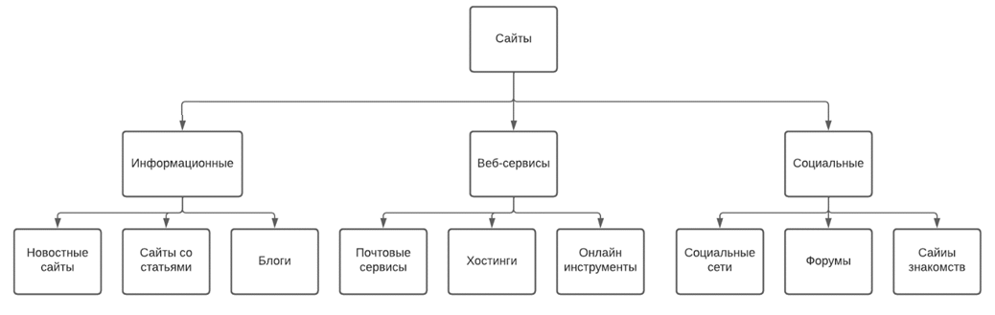

Рисунок 1.1 Классификация сайтов по типу решаемых задач

Среди социальных сайтов выделяют следующие классы:

* Социальные сети, предназначены для общения пользователей;
* Форумы – площадки, созданные для обсуждения определенных тематик;
* Сайты знакомств.

Веб-сервисы подразделяются на следующие классы:

* Почтовые сервисы, обеспечивающие общение между пользователями с помощью текстов или файлов;
* Хостинги – места на серверах, предназначенные для размещения сайтов в интернете;
* Онлайн-инструменты, представляющие пользователям сетевые ресурсы.

По размеру, бывают двух типов:

* Одностраничные – состоящие из одной страницы;
* Многостраничные – содержащие в себе множество страниц.

По реализуемым технологиям сайты делятся на следующие классы:

* Статические, которые имеют постоянную структуру и содержание и поставляются в готовом виде;
* Динамические, содержащие изменяемые страницы. Они генерируются автоматически, и адаптируются к интересам каждого пользователя;
* Смешанные, объединяющие в себе динамические и статические страницы;
* Флеш-сайты – устаревшая технология, созданные на основе программы Adobe Flash;

По охвату пользователей сайты разделяются на две категории:

* Предназначенные для небольшого количества, пользователей. При проектировании таких сайтов, не учитывается возможность появления большого количество пользователь;
* С большим охватом, учитывающие возможность посещения в одно и тоже время большого количества пользователей, что значительно увеличивает нагрузку на аппаратуру.

Коммерческие подразделяются на следующие классы:

* Интернет-магазины – предназначены для продажи товаров или услуг. Имеют сложный функционал, и содержат каталог с описанием продуктов, выбор различных способов оплаты и корзину;
* Сайты услуг – содержат сведения о услугах предоставляемыми определенными компаниями и их контактными данными;
* Корпоративные порталы – ресурсы, предназначенные для предоставления информации о компании, её услугами или товарами.

Таким образом, существует широкое разнообразие сайтов, которые различаются по целому ряду признаков: назначению, типам решаемых задач, охвату пользователей, используемым технологиям и размерам. Наиболее распространенными являются сайты, направленные на получение прибыли – интернет-магазины.

## **1.2 Средства разработки сайтов**

Общепринятая структура сайта включает в себя две основные составляющие: пользовательскую (frond-end) и серверную (back-end).

Основной задачей первой является привлечение и удержание пользователей с помощью соответствующего дизайна. При разработке этой части решаются следующие задачи:

1. Проектирование дизайна;
2. Верстка;
3. Связь с back-end частью.

Для создания дизайна используются различные средства для создания дизайна:

1. Готовые компоненты интерфейса, которые потом конвертируются в код,
2. Языки программирования высокого уровня,
3. Специальные конструкторы сайтов.

Первый и третий способы не обеспечивают возможности тонкой настройки компонентов, а второй позволяет создавать сайты любого типа с любым функционалом. Для решения поставленных в работе задач целесообразно использовать именно этот способ.

Основными языками программирования для веб-разработки являются:

1. HTML - стандартизированный язык гипертекстовой разметки документов для просмотра [страниц](https://ru.wikipedia.org/wiki/%D0%92%D0%B5%D0%B1-%D1%81%D1%82%D1%80%D0%B0%D0%BD%D0%B8%D1%86%D0%B0) в [браузере](https://ru.wikipedia.org/wiki/%D0%91%D1%80%D0%B0%D1%83%D0%B7%D0%B5%D1%80). Веб-браузеры получают HTML документ с сервера по протоколам [HTTP](https://ru.wikipedia.org/wiki/HTTP)/[HTTPS](https://ru.wikipedia.org/wiki/HTTPS) или открывают с локального диска, этот документ реализует пользовательский интерфейс. [1]
2. CSS - [формальный язык](https://ru.wikipedia.org/wiki/%D0%A4%D0%BE%D1%80%D0%BC%D0%B0%D0%BB%D1%8C%D0%BD%D1%8B%D0%B9_%D1%8F%D0%B7%D1%8B%D0%BA) описания внешнего вида документа ([веб-страницы](https://ru.wikipedia.org/wiki/%D0%92%D0%B5%D0%B1-%D1%81%D1%82%D1%80%D0%B0%D0%BD%D0%B8%D1%86%D0%B0)), написанного с использованием [языка разметки](https://ru.wikipedia.org/wiki/%D0%AF%D0%B7%D1%8B%D0%BA_%D1%80%D0%B0%D0%B7%D0%BC%D0%B5%D1%82%D0%BA%D0%B8). Он может применяться к любым [XML-документам](https://ru.wikipedia.org/wiki/XML), например, к [SVG](https://ru.wikipedia.org/wiki/SVG) или [XUL](https://ru.wikipedia.org/wiki/XUL) . [2]
3. JavaScript поддерживает [объектно-ориентированный](https://ru.wikipedia.org/wiki/%D0%9E%D0%B1%D1%8A%D0%B5%D0%BA%D1%82%D0%BD%D0%BE-%D0%BE%D1%80%D0%B8%D0%B5%D0%BD%D1%82%D0%B8%D1%80%D0%BE%D0%B2%D0%B0%D0%BD%D0%BD%D0%BE%D0%B5_%D0%BF%D1%80%D0%BE%D0%B3%D1%80%D0%B0%D0%BC%D0%BC%D0%B8%D1%80%D0%BE%D0%B2%D0%B0%D0%BD%D0%B8%D0%B5), [императивный](https://ru.wikipedia.org/wiki/%D0%98%D0%BC%D0%BF%D0%B5%D1%80%D0%B0%D1%82%D0%B8%D0%B2%D0%BD%D0%BE%D0%B5_%D0%BF%D1%80%D0%BE%D0%B3%D1%80%D0%B0%D0%BC%D0%BC%D0%B8%D1%80%D0%BE%D0%B2%D0%B0%D0%BD%D0%B8%D0%B5) и [функциональный](https://ru.wikipedia.org/wiki/%D0%A4%D1%83%D0%BD%D0%BA%D1%86%D0%B8%D0%BE%D0%BD%D0%B0%D0%BB%D1%8C%D0%BD%D0%BE%D0%B5_%D0%BF%D1%80%D0%BE%D0%B3%D1%80%D0%B0%D0%BC%D0%BC%D0%B8%D1%80%D0%BE%D0%B2%D0%B0%D0%BD%D0%B8%D0%B5) стили. Является реализацией спецификации [ECMAScript](https://ru.wikipedia.org/wiki/ECMAScript). JavaScript обычно используется как встраиваемый язык для программного доступа к объектам [приложений](https://ru.wikipedia.org/wiki/%D0%9A%D0%BE%D0%BC%D0%BF%D1%8C%D1%8E%D1%82%D0%B5%D1%80%D0%BD%D0%B0%D1%8F_%D0%BF%D1%80%D0%BE%D0%B3%D1%80%D0%B0%D0%BC%D0%BC%D0%B0). Наиболее широкое применение он находит в [браузерах](https://ru.wikipedia.org/wiki/%D0%91%D1%80%D0%B0%D1%83%D0%B7%D0%B5%D1%80) как язык сценариев для придания [интерактивности](https://ru.wikipedia.org/wiki/%D0%98%D0%BD%D1%82%D0%B5%D1%80%D0%B0%D0%BA%D1%82%D0%B8%D0%B2%D0%BD%D0%BE%D1%81%D1%82%D1%8C) [веб-страницам](https://ru.wikipedia.org/wiki/%D0%92%D0%B5%D0%B1-%D1%81%D1%82%D1%80%D0%B0%D0%BD%D0%B8%D1%86%D0%B0) [3]

Для CSS и JavaScript существует множество фреймворков. Наиболее популярным из них является Bootstrap 4. Это - открытый и бесплатный HTML, CSS и JS фреймворк, который используется веб-разработчиками для быстрой вёрстки адаптивных дизайнов сайтов и веб-приложений. [4]

Связь с серверной частью0 обычно обеспечивается путем обмена Json файлами. Json-файл - текстовый формат обмена данными, основанный на JavaScript.

Как и многие другие текстовые форматы, JSON легко читается людьми. (6,

n.d.)

Back-end включает в себя внутреннюю часть сайта и сервера. Основные процессы, которые реализует back-end:

1. Получение данных с клиентской стороны;
2. Обработка их сервером;
3. Возвращение обработанных данных обратно пользователю.

Наиболее популярной архитектурой распределенных систем, таких как World Wide Web, в настоящее время является REST (Representational state transfer). Каждая единица информации в ней однозначно определяется глобальным идентификатором, таким как URL. Каждая URL, в свою очередь, имеет строго заданный формат. [5] Для отправки и принятия URL-запросов, в большинстве сайтов используется протокол HTTP.

Этот протокол лежит в основе обмена данными в Интернете и позволяет получать различные ресурсы, например, HTML-документы. HTTP является протоколом клиент-серверного взаимодействия, и инициирует запросов к серверу самим получателем, обычно веб-браузером. Полученный документ может состоять из различных частей, например, отдельно полученного текста, описания структуры документа, изображений, видеофайлов, скриптов и многого другого. [6]

Наиболее популярными языками для разработки серверной части сайтов являются следующие.

1. PHP — распространённый язык программирования общего назначения с открытым исходным кодом. Он специально сконструирован для веб-разработок и его код может внедряться непосредственно в HTML. [7]
2. С# и ASP.NET. C# - один из наиболее и востребованных языков программирования. Фреймворк ASP.NET разработан для C# и платформы .NET. Он позволяет создавать веб приложения. [8]
3. Ruby и Ruby on Rails, динамический, рефлективный, интерпретируемый высокоуровневый язык программирования. Он обеспечивает независимую от операционной системы реализацией многопоточности, динамическую типизацию, сборщик мусора и многие другие возможности. [9].
4. Java — универсальный объектно-ориентированный язык, который часто используется для веб-разработки. Программы на Java транслируются в байт-код, который затем выполняется виртуальной машиной Java. [10]. Реализация back-end логики на языке Java, обеспечивает множество преимуществ по сравнению с другими языками, а фреймворк Spring, расширяет его возможности, особенно в веб разработке.

Основная информация, необходимая для работы сайта, в крупных проектах хранится в базах данных. Для управления этими базами используются СУБД:

Баз данных [БД] – набор постоянно хранимой информации или данных, которые хранятся в электронном виде и используются системами программных продуктов. Наиболее распространенной архитектурой баз данных является реляционная. Базы данных с реляционной структурой совмещают в себе преимущества иерархических и объектно-ориентированных структур, благодаря чему, является универсальной архитектурой, подходящей под большинство задач. Пример такой архитектуры изображен на рисунке 1.2



Рисунок 1.2 Реляционная структура базы данных.

Работа с БД обеспечивает система управления базами данных (СУБД). Наиболее популярными СУБД в настоящее время являются:

1. Oracle – популярный у разработчиков продукт, который способен обрабатывать данные больших объемов, поддерживает язык SQL;
2. MySQL, который использует стандартную форму SQL, имеет интуитивно понятный интерфейс и позволяет хранить большое число записей в таблицах. Он обладает высокой скоростью, поддерживает большинство ОС и гарантирует безопасность данных;
3. PostgreSQL – масштабируемая, реляционная база данных, работающая на большинстве ОС, она имеет большое количество функций;
4. Microsoft SQL Server – популярная СУБД, которая применяется только для ОС Windows, не имеет графического интерфейса, но так же поддерживает SQL запросы;
5. Microsoft Access - NoSQL СУБД, которая сочетает в себе реляционное ядро базы данных Microsoft Jet и имеет простейший интерфейс.

Наиболее перспективной для разработки веб-сайтов представляется PostgreSQL.

Для создания приложений веб-сайтов наиболее популярными являются следующие IDE (Интегрированные среды разработки) на Java:

1. IntelliJ IDEA – это интеллектуальная среда, учитывающая контекст. Она предназначена для разработки разнообразных приложений на Java и других языках JVM. Кроме того, IntelliJ IDEA Ultimate помогает в разработке веб-приложений: она предлагает эффективные встроенные инструменты, поддержку JavaScript и связанных с ним технологий, а также расширенную поддержку таких популярных фреймворков, как Spring и Spring Boot. Бесплатные плагины позволяют дополнительно расширить возможности IntelliJ IDEA и использовать ее для работы с другими языками программирования, в том числе Go, Python, SQL, Ruby и PHP. [11].
2. Eclipse – [свободная](https://ru.wikipedia.org/wiki/%D0%A1%D0%B2%D0%BE%D0%B1%D0%BE%D0%B4%D0%BD%D0%BE%D0%B5_%D0%BF%D1%80%D0%BE%D0%B3%D1%80%D0%B0%D0%BC%D0%BC%D0%BD%D0%BE%D0%B5_%D0%BE%D0%B1%D0%B5%D1%81%D0%BF%D0%B5%D1%87%D0%B5%D0%BD%D0%B8%D0%B5) [интегрированная среда разработки](https://ru.wikipedia.org/wiki/%D0%98%D0%BD%D1%82%D0%B5%D0%B3%D1%80%D0%B8%D1%80%D0%BE%D0%B2%D0%B0%D0%BD%D0%BD%D0%B0%D1%8F_%D1%81%D1%80%D0%B5%D0%B4%D0%B0_%D1%80%D0%B0%D0%B7%D1%80%D0%B0%D0%B1%D0%BE%D1%82%D0%BA%D0%B8) [модульных](https://ru.wikipedia.org/wiki/Plug-in_Development_Environment) [кроссплатформенных](https://ru.wikipedia.org/wiki/%D0%9A%D1%80%D0%BE%D1%81%D1%81%D0%BF%D0%BB%D0%B0%D1%82%D1%84%D0%BE%D1%80%D0%BC%D0%B5%D0%BD%D0%BD%D0%BE%D1%81%D1%82%D1%8C) приложений. Развивается и поддерживается [Eclipse Foundation](https://ru.wikipedia.org/wiki/Eclipse_Foundation). [12].

Одним из главных преимуществ IntelliJ IDEA перед Eclipse, является ultimate версия, которая поставляется на коммерческой основе, с возможностью получения бесплатных учебных лицензий и имеет встроенные инструменты для разработки веб-приложений

Таким образом, сайты традиционно используют две основные составляющие: пользовательскую и серверную. Для их разработки используются различные средства. Так, пользовательская часть может быть реализована на JavaScript с фреймворком Bootstrap 4. Серверная, обычно, должна имеет наиболее популярную архитектуру распределенных систем REST. В качестве среды разработки наиболее популярной является IntelliJ IDEA для языка Java с фреймворком Spring Web MVC. Наиболее перспективной для разработки веб-сайтов считается СУБД PostgreSQL.

## **1.3 Структуры сайтов**

Структура сайта — это логическая связка страниц, расположение конкретных элементов дизайна, которые должны следовать стандартам разработки. В настоящее время наибольшее распространение получили следующие структуры:

1. Линейная,
2. Иерархическая,
3. Паутинная,
4. Гибридная.

Линейная – самая простая структура, в которой все связи между страницами последовательные. Общий вид такой структуры представлен на рисунке 1.3. Такая схема применяется в презентациях и портфолио. В ней, страницы представляются цепочкой. Описываемая схема не удобна для перехода между страницами. Основное достоинство рассматриваемого сайтов такого вида состоит в простоте.

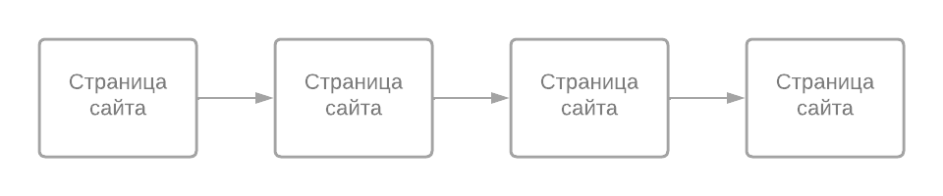

Рисунок 1.3 - Линейная структура сайта

Иерархия – структура, в которой связи между страницами выполнены в форме дерева. Она приведена на рисунке 1.4. При такой структуре, каждому разделу отводится отдельная ветвь.

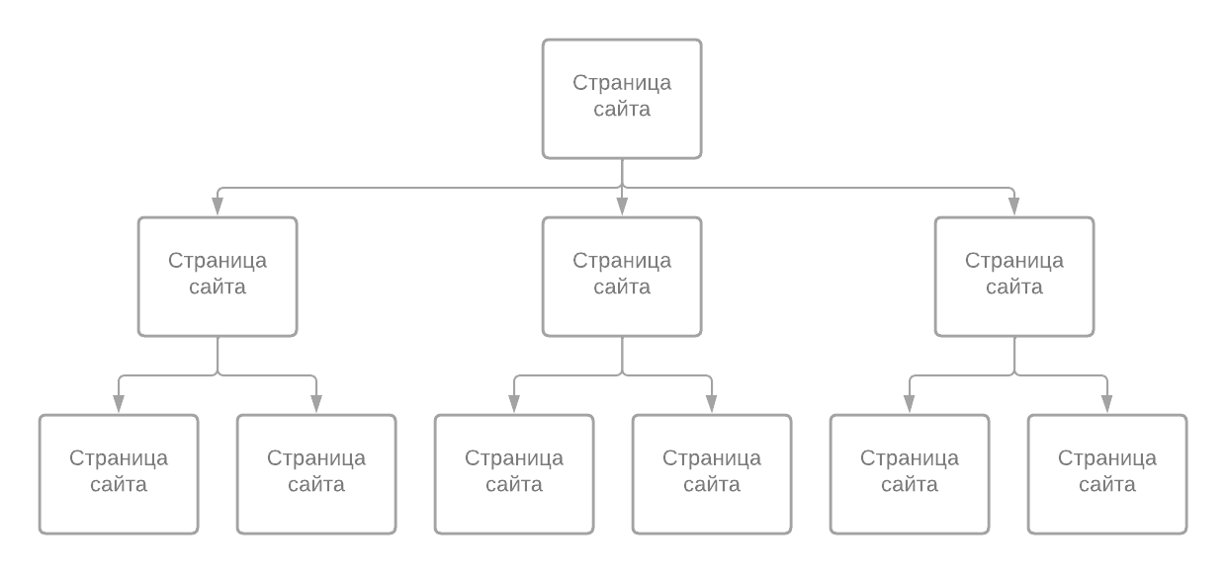

Рисунок 1.4 - Иерархичная структура сайта

Паутина – структура, в которой каждая страница связана со всеми остальными, как показано на рисунке 2.3. Такая схема часто применяется на информационных порталах. Она имеет сложные логические связи.

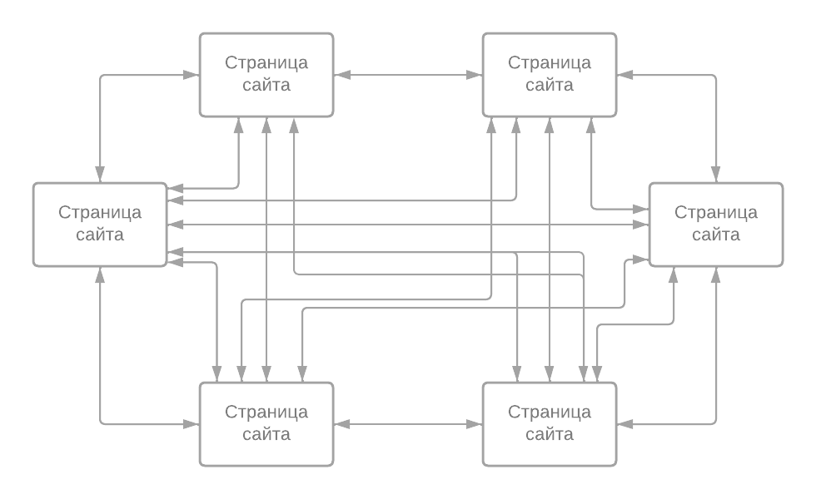

Рисунок 1.5- - Паутинная структура сайта

Приведенные структуры являются базовыми и редко используются в чистом виде. В современных сайтах обычно применяют их комбинацию. Такой вид структуры называется гибридной. Именно она применяется при проектировании большинства сайтов.

Таким образом, существует три основных типа структур сайтов: линейная, иерархическая и паутинная, которые в чистом виде обычно не применяются, наибольше распространение получила гибридная структура сайта, которая является сочетанием основных. Она позволяет реализовать сайт любой сложности, с любыми возможными связями между страницами.

## **1.4 Выводы**

Существует широкое разнообразие сайтов, которые различаются по целому ряду признаков: назначению, типам решаемых задач, охвату пользователей, используемым технологиям и размерам. Наиболее распространенными являются сайты, обеспечивающие продажу товаров или предоставление услуг – интернет-магазины.

Разработка сайта разделяется две основные составляющие: пользовательскую и серверную. Для их разработки используются различные средства. Так, пользовательскую часть целесообразно реализовать на JavaScript с фреймворком Bootstrap 4. Серверная часть должна иметь наиболее популярную архитектуру распределенных систем REST. В качестве среды разработки предлагается использовать IntelliJ IDEA для Java с фреймворком Spring Web MVC. Наиболее перспективной для разработки веб-сайтов признана PostgreSQL. Для обеспечения наибольшего комфорта пользователей, структура сайта должна быть гибридной.

# Проектирование сайта продуктового магазина

## **Анализ предметной области**

Клиенты магазина традиционно делятся на две категории: посетители и покупатели. Первые только рассматривают товары, а вторые – приобретают. Основной задачей магазина, является перевод посетителей в покупатели. Для ее решения необходимо проанализировать основные признаки и психологию покупателя. По данным портала [R](https://www.rbc.ru/technology_and_media/10/10/2021/61618e229a7947975cf67c04)BC, на 2021 год, типичный покупатель продуктового интернет-магазина обладает следующими свойствами [13]:

1. Женщина (по статистике количество женщин, совершающих покупки в интернете, преобладает над количеством мужчин);
2. Приблизительный возраст потенциального покупателя составляет 25-34 года (на эту возрастную категорию пришлось 26,6% покупателей);
3. Средний доход составляет меньше 20 тыс. руб.;
4. Место проживания покупателей – населенные пункты с числом жителей меньше 100 тыс. (на покупки из таких городов приходится 35,8%);
5. Большинство покупательниц – замужем (63,3%) и не имеют детей (40,2%);
6. Они посещают интернет-магазины с мобильных устройств, в промежутке от 6 до 10 часов вечера.

Проанализировав этот портрет покупателя, можно сделать вывод о том, что магазин должен предлагать продукты первой необходимости, а также выдерживать большой трафик в вечерние часы.

По данным [Роспотребнадзора](http://04.rospotrebnadzor.ru/index.php/press-center/healthy-lifestyle/13599-17112020.html), в перечень продуктов первой необходимости входят следующие товары [14]:

* Зеленые овощи;
* Яблоки;
* Рис;
* Бобовые;
* Орехи;
* Рыба;
* Кисломолочные продукты;
* Крупы;
* Мясные продукты: свинина, говядина, баранина, куриное мясо;
* Куриные яйца;
* Изделия из пшеничной муки;
* Чай;
* Макаронные изделия;
* Картофель;
* Репчатый лук;
* Белокочанная капуста;
* Морковь.

Следующие продукты, не относятся к категории первой необходимости, поэтому они могут отсутствовать в номенклатуре товаров:

* Мюсли;
* Фитнес-батончики;
* Йогурты с наполнителями;
* Обезжиренные молочные продукты;
* Соки и нектары в коробках;
* Соевые продукты.

## **Разработка серверной части сайта**

Серверная часть написана на языке Java, с использованием следующих библиотек: Spring Boot, Spring Web, Spring MVC, Spring Security, Spring Thymleaf, Lobok, Mapstruct, Spring mail Hibernate, Flyway.

Проектирование серверной части разделяется на три основных этапа:

1. Проектирование базы данных;
2. Выбор архитектуры;
3. Выбор схемы разделения данных.

Основной составляющей серверной части является база данных, в которой должна храниться информация о товарах, покупателях и статистике покупок. Она должна содержать следующие основные сущности:

1. Пользователь, которым имеет электронный адрес, имя, пароль и указатель на уровень доступа к интернет-магазину;
2. Продукт, у которого есть название, описание, цена и изображение;
3. Заказ, в котором хранятся сведения об адресе, общей сумме заказа, статусе, продуктах, которые в него входят, их количестве, и цене;
4. Корзина, в которой хранится информация о товарах, которые добавил каждый пользователь в нее.

Кроме того, для хранения дополнительной информации используются следующие вспомогательные сущности:

1. Отношение продукта к категории – данная сущность позволяет связать друг с другом сущности продукта и категории;
2. Отношение продуктов к корзине – сущность, позволяющая объединить сущности продукта и корзины;
3. Детали заказа – сущность, в которой хранятся подробности о заказе;
4. Скидки – сущность, хранящая информацию о цене продукта со скидкой;
5. Уведомления пользователей – сущность, содержащая в себе уведомления пользователей;
6. Отзыв – который хранит информацию о отзыве товару, который оставил пользователь;
7. Статистика посещений – сущность, в которую записывается частота посещений пользователями товаров;
8. Статистика покупок – сущность, в которую записываются покупки, совершаемые пользователями;
9. Статистика частоты добавления в корзину – сущность, в которую записывается информация, о добавлении товаров в корзину.

Для проектирования базы данных построена модель сущность-связь, которая приведена на рисунке 2.1. В модели используются следующие обозначения сущностей:

1. Покупатель – users;
2. Уведомления – user_notification;
3. Продукт – products;
4. Отношение продукта к категории – product_category;
5. Отношение продукта к корзине – buckets_product;
6. Отзыв о продукте – product_review;
7. Категория – categories;
8. Скидка – discount;
9. Заказ – orders;
10. Детали заказа – orders_details;
11. Корзина – bucket;
12. Статистика посещений – visit_stats;
13. Статистика покупок – buy_stats;
14. Статистика частоты добавления в корзину – frequency_add_to_cart_stats.

Покупатель (User) связан со следующими сущностями:

1. Product_review – один ко многим;
2. User_notification – один ко многим;
3. Bucket – один к одному.

Продукт (Products) связан с сущностями:

1. Product_review – один ко многим;
2. Bucket - многие ко многим через таблицу bucket_products;
3. Category – многие ко многим, через таблицу product_category;
4. Orders_details – один к одному;
5. Discount – один к одному;
6. Visit_stats - один к одному;
7. Buy_stats - один к одному;
8. Frequency_add_to_cart_stats - один к одном.

Заказ (Order) связан со следующими сущностями:

1. Order_details – один ко многим;
2. Users – один к одному.

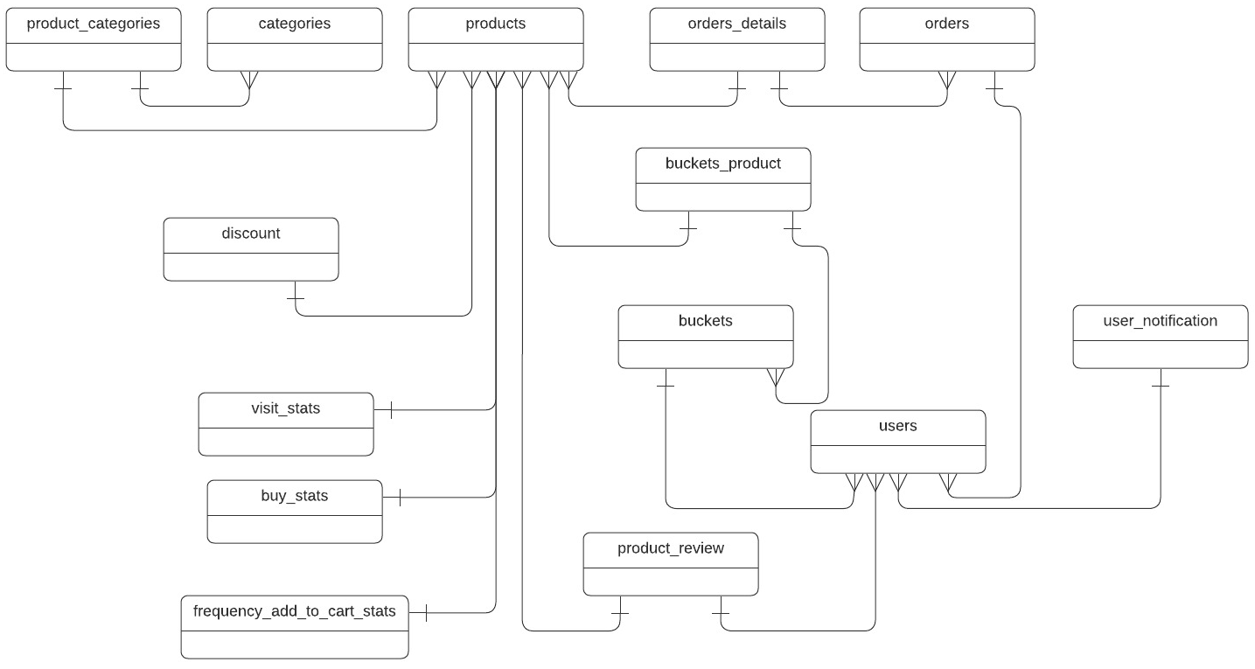

Рисунок 2.1 Er-диаграмма проектируемой базы данных

По рис 2.1 построена даталогическая модель базы данных. В ней используются следующие таблицы:

1. Покупатель;
2. Уведомления покупателя;
3. Продукт;
4. Отношение продукта к категории;
5. Отношение продукта к корзине;
6. Отзыв о продукте;
7. Категория;
8. Скидка;
9. Заказ;
10. Детали заказа;
11. Корзина;
12. Статистика посещений;
13. Статистика покупок;
14. Статистика частоты добавления в корзину.

Содержимое таблиц приведено в табл. 2.1-2.14:

Таблица 2.1 Пользователь - User

|  |  |  |
| --- | --- | --- |
| Наименование | Содержание | Тип |
| Id | Уникальный идентификатор. | BigInt |
| Activation_code | Код активации для подтверждения владения пользователем указанной при регистрации электронный почты. | Varchar (255) |
| Email | Электронный адрес пользователя, который в дальнейшем будет использоваться для отправки уведомлений. | Varchar (255) |
| Name | Имя пользователя, который у него будет в профиле, а также, будет отображаться в отзывах на продукты. | Varchar (255) |
| Password | Пароль, под которым пользователь будет заходить в свой аккаунт. | Varchar (255) |
| Role | Роль пользователя на сайте. | Varchar (255) |

Таблица 2.2 Уведомление пользователя - User_notification

|  |  |  |
| --- | --- | --- |
| Наименование | Содержание | Тип |
| Id | Уникальный идентификатор. | BigInt |
| Message | Сообщение, содержащее реакцию на действие пользователя. | Varchar (255) |
| url | Поле url для перехода на страницу. | Varchar (255) |
| url_text | Текст, по клику на который будет осуществлен переход на новую страницу по ссылке из поля url. | Varchar (255) |
| User_id | Уникальный идентификатор пользователя, которому адресовано сообщение. | Varchar (255) |

Таблица 2.3 Продукты - Products

|  |  |  |
| --- | --- | --- |
| Наименование | Содержание | Тип |
| Id | Уникальный идентификатор. | BigInt |
| Description | Описание товара. | Varchar (255) |
| Image | Url, который указывает на местоположение картинки. | Varchar (255) |
| Price | Цена продукта. | double |
| Title | Название продукта. | Varchar (255) |

Таблица 2.4 Скидка - Discount

|  |  |  |
| --- | --- | --- |
| Наименование | Содержание | Тип |
| Id | Уникальный идентификатор. | BigInt |
| Discount_price | Цена продукта со скидкой. | double |
| Product_id | Уникальный идентификатор продукта. | Varchar (255) |

Таблица 2.5 Отзыв о продукте - Product_review

|  |  |  |
| --- | --- | --- |
| Наименование | Содержание | Тип |
| Id | Уникальный идентификатор. | BigInt |
| Review | Отзыв пользователя. | Varchar (255) |
| Stars | Количество звезд, которые пользователь поставил товару. | Integer |
| Product_id | Уникальный идентификатор продукта, на который пользователь оставил отзыв. | BigInt |
| User_id | Уникальный идентификатор пользователя, который оставил отзыв. | BigInt |

Таблица 2.6 Категории - Categories

|  |  |  |
| --- | --- | --- |
| Наименование | Содержание | Тип |
| Id | Уникальный идентификатор. | BigInt |
| title | Наименование категории. | Varchar (255) |

Таблица 2.7 Отношение продукта к категории - Products_Categories

|  |  |  |
| --- | --- | --- |
| Наименование | Содержание | Тип |
| Product_id | Уникальный идентификатор продукта | BigInt |
| Category_id | Уникальный идентификатор категории | BigInt |

Таблица 2.8 Заказы - Orders

|  |  |  |
| --- | --- | --- |
| Наименование | Содержание | Тип |
| Id | Уникальный идентификатор. | BigInt |
| Address | Адрес доставки заказа. | Varchar (255) |
| Created | Дата создания заказа. | timestamp |
| Status | Статус заказа. | Varchar (255) |
| Sum | Общая сумма заказа. | Double |
| Updated | Дата обновления статуса заказа. | Timestamp |
| User_id | Уникальный идентификатор пользователя, который совершил заказ. | BigInt |

Таблица 2.9 Детали заказа - OrderDetails

|  |  |  |
| --- | --- | --- |
| Наименование | Содержание | Тип |
| Id | Уникальный идентификатор. | BigInt |
| Amount | Количество продукта, в единицах. | integer |
| Price | Цена с учетом количества. | Double |
| Product_id | Уникальный идентификатор продукта. | BigInt |
| Order_details_id | Уникальный идентификатор заказа. | BigInt |

Таблица 2.10 Корзина - Buckets

|  |  |  |
| --- | --- | --- |
| Наименование | Содержание | Тип |
| Id | Уникальный идентификатор. | BigInt |
| User_id | Уникальный идентификатор пользователя корзины. | BigInt |

Таблица 2.11 Отношение продукта к корзине - Buckets_product

|  |  |  |
| --- | --- | --- |
| Наименование | Содержание | Тип |
| Bucket_id | Уникальный идентификатор корзины. | BigInt |
| Product_id | Уникальный идентификатор продукта, который находится в корзине. | BigInt |

Таблица 2.12 Статистика посещений - Visit_stats

|  |  |  |
| --- | --- | --- |
| Наименование | Содержание | Тип |
| Id | Уникальный идентификатор. | BigInt |
| Created | Дата создания. | Timestamp |
| Product_id | Уникальный идентификатор продукта. | BigInt |

Таблица 2.13 Статистика совершения покупок - Buy_stats

|  |  |  |
| --- | --- | --- |
| Наименование | Содержание | Тип |
| Id | Уникальный идентификатор. | BigInt |
| Amount | Количество продукта. | Integer |
| Created | Дата создания. | Timestamp |
| Product_id | Уникальный идентификатор продукта. | BigInt |

Таблица 2.14 Статистика добавления в корзину - Frequency_add_to_cart_stats

|  |  |  |
| --- | --- | --- |
| Наименование | Содержание | Тип |
| Id | Уникальный идентификатор | BigInt |
| Created | Дата создания | Timestamp |
| Product_id | Уникальный идентификатор продукта | BigInt |

Для интеграции базы данных была выбрана СУБД PostgreSQL, а для реализации JavaPersistence API - библиотека Hibernate, которая позволит сократить объемы низкоуровневого программирования при работе с базой. С помощью этой библиотеки, в приложении были созданы классы, представленные на рисунке 2.2. Каждый из них отражает конкретную сущность в базе данных. Для упрощения взаимодействия клиентской и серверной частей, в разрабатываемом сайте, используются два вида моделей: domain и dto.

Domain model отражает конкретные сущности бд (рис 2.2);

Dto model – модель данных, которая передается из одного слоя приложения в другой. В контексте разрабатываемого интернет-магазина, она используется для передачи информации из серверной части в клиентскую, и сокрытия данных из domain model. (рис 2.3).

Так как domain и dto модели различаются, необходимо реализовать конвертацию моделей. Для этого используется библиотека MapStruct, которая позволяет проводить неявную трансформацию моделей, опираясь на аннотации Hibernate и SpringData, создавая отдельные интерфейсы с аннотацией @Mapper.

Для упрощения дальнейшей разработки, и уменьшения объема кода, была использована библиотека Lombok, благодаря которой, пустые конструкторы, конструкторы со всеми параметрами, геттеры и сеттеры заменяются аннотациями. Так же, эта библиотека позволяет использовать аннотацию @builder, благодаря которой при создании объектов класса появляется возможность оставлять некоторые поля пустыми, без необходимости создавать под такие операции отдельные конструкторы.

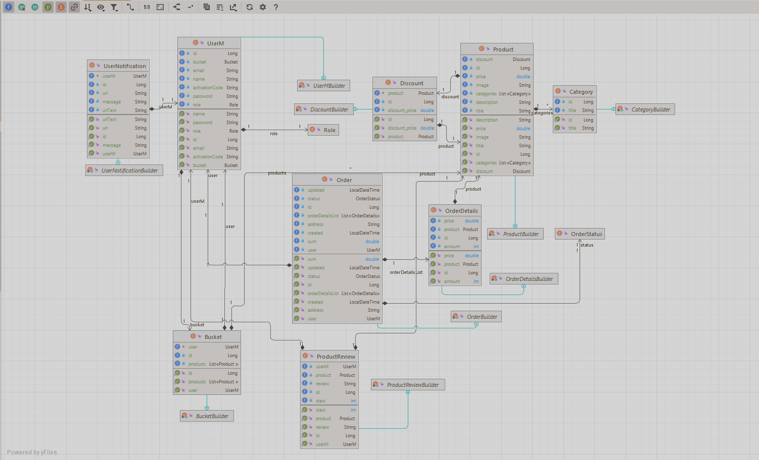

Рис 2.2 Uml диаграмма domain моделей.

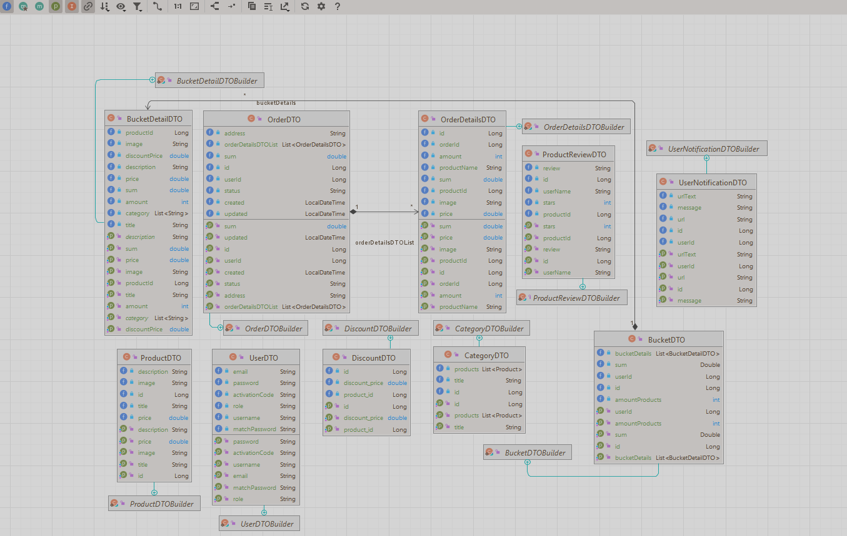

Рис 2.3 Uml диаграмма dto моделей.

Для проектирования интернет-магазина была выбрана REST архитектура. В ней, каждая единица информации задается url’ом. Используемые url-адреса приведены в Приложении.

В качестве схемы разделения данных в приложении, была выбрана схема Model-View-Controller (MVC). Она представляет функционирование сайта с помощью трех компонентов:

1. Модель;
2. Представление;
3. Контроллер.

Модель предоставляет данные и методы работы с ними: запросы в базу данных, и проверку на корректность. Представление получает данные из модели и отправляет их пользователю. Оно не обрабатывает введённые данные пользователя. Контроллер обеспечивает связь между пользователем и системой.[18]

В разрабатываемом сайте, существуют репозитории, связанные с соответствующими таблицами. Они перечислены в Приложении.

При проектировании сайта, в первую очередь необходимо выявить допустимые действия пользователя и администратора. Анализ предметной области показал, что доступ к сайту могут получить три типа акторов:

1. Администратор
2. Зарегистрированный покупатель
3. Незарегистрированный клиент.

Диаграмма вариантов использования для этих акторов приведена на рис 2.5.

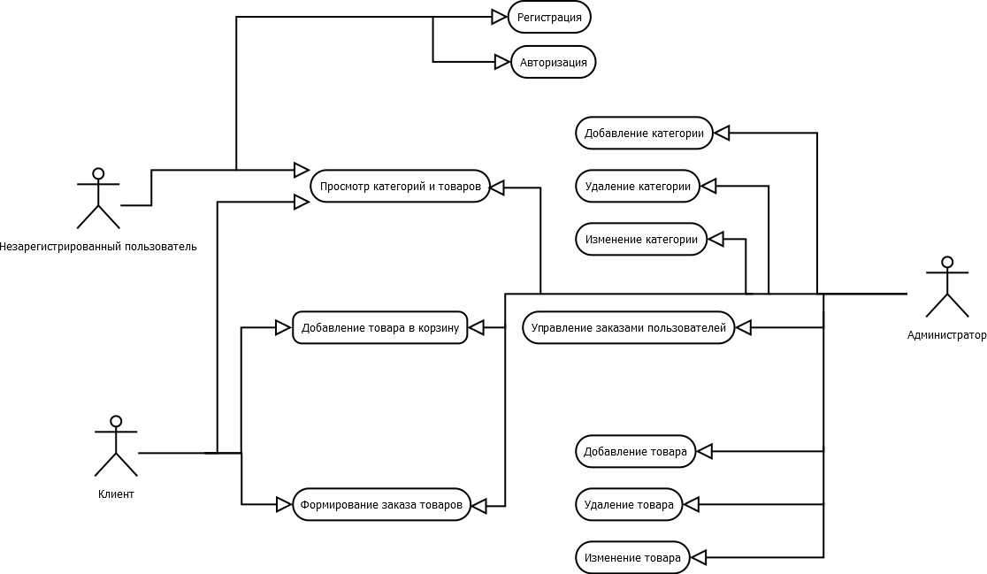

Рисунок 2.5 Диаграмма вариантов использования.

Пользователи, которые не прошли авторизацию имеют самый низкий уровень доступа. Они могут посещать только главную страницу, страницу с товарами и окно регистрации.

Роль – клиент присваивается основной массе пользователей. Он имеет доступ к личной корзине, возможности добавления продукта в корзину, формирования заказа, а также отслеживания состояния заказов.

Роль, которой доступен наибольший функционал сайта – администратор. Администратору разрешается добавлять, удалять или редактировать карточки с товарами, получать информацию о заказах всех пользователей, а также изменять их статусы.

## **2.3 Разработка пользовательской части**

Руководство пользователя

Привести экранные формы сайта и особенности навигации по нему.

Разработка пользовательской части выполнена на языках HTML, CSS и Javascript, с использованием фреймворка Bootstrap 4 – для CSS и библиотеки Gstatic для JavaScript.

Bootstrap 4 позволяет реализовать адаптивную верстку, а так же содержит большое количество пресетов, благодаря которым ускоряется проектирование дизайна сайта.

Библиотека Gstatic используется для вывода стилизованных графиков, на основе данных, получаемых с сервера.

Минимальные аппаратные требования к компьютеру:

1. тактовая частота процессора: не менее 1 ГГц;
2. оперативная память: не менее 256 МБ;
3. разрешение экрана: не менее 1024×768.

Поддерживаемые настольные операционные системы:

1. Microsoft Windows 10, 32/64 бита;
2. Microsoft Windows 11 Apple OS X 10.7 и более поздние;
3. Ubuntu 16.04 и более поздние.

Поддерживаемые браузеры для операционных систем ПК:

1. Google Chrome 28.0 и более поздние;
2. Mozilla Firefox 47.0 и более поздние;
3. Apple Safari 8.0 и более поздние (для OS X);
4. Microsoft Edge 13.0 и более поздние;
5. Opera 36.0 и более поздние;
6. Safari.

Поддерживаемые браузеры для мобильных устройств на базе Google Android 5.0 и более поздние:

1. Android Browser;
2. Яндекс.Браузер;
3. Google Chrome.

Поддерживаемые браузеры для мобильных устройств на базе Apple iOS 7.0 и более поздние:

1. Safari;
2. Яндекс.Браузер;
3. Google Chrome.

При переходе на сайт открывается главная страница, экранная форма которой представлена на рисунке 2.5

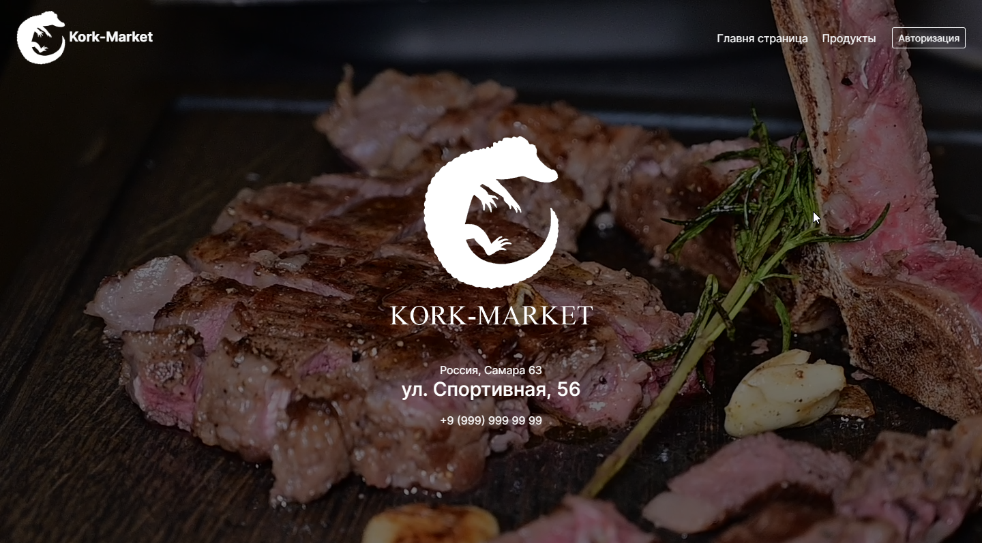

Рис 2.5 Главная страница

В верху страницы, находится контекстное меню, которое видоизменяется в зависимости от роли пользователя. Меню для незарегистрированного пользователя содержит поля: Главная страница, продукты. Меню для зарегистрированного пользователя содержит поля незарегистрированного, а также поля корзина, заказы. Меню администратора содержит поля предыдущих ролей, а также: пользователи, управление заказами, статистика.

С главной страницы, незарегистрированный пользователь, может попасть на страницу аутентификации. Её экранная форма представлена на рисунке 2.6.

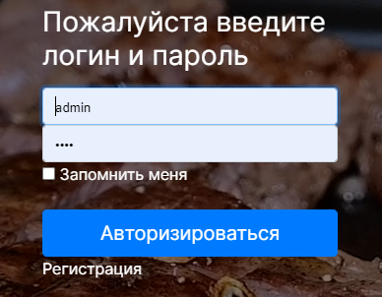

Рис 2.6 Экран аутентификации.

С экрана аутентификации, пользователь может перейти на экран регистрации, нажав на ссылку “Регистрация”, расположенную ниже кнопки “Авторизоваться”. Экранная форма страницы регистрации, представлена на рисунке 2.7.

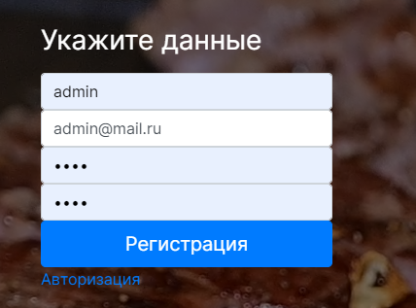

Рис 2.7 Экран регистрации

После прохождения аутентификации, пользователь возвращается на главную страницу и ему становится доступна расширенная версия сайта. Экранные форма представлена на рисунке 2.8.

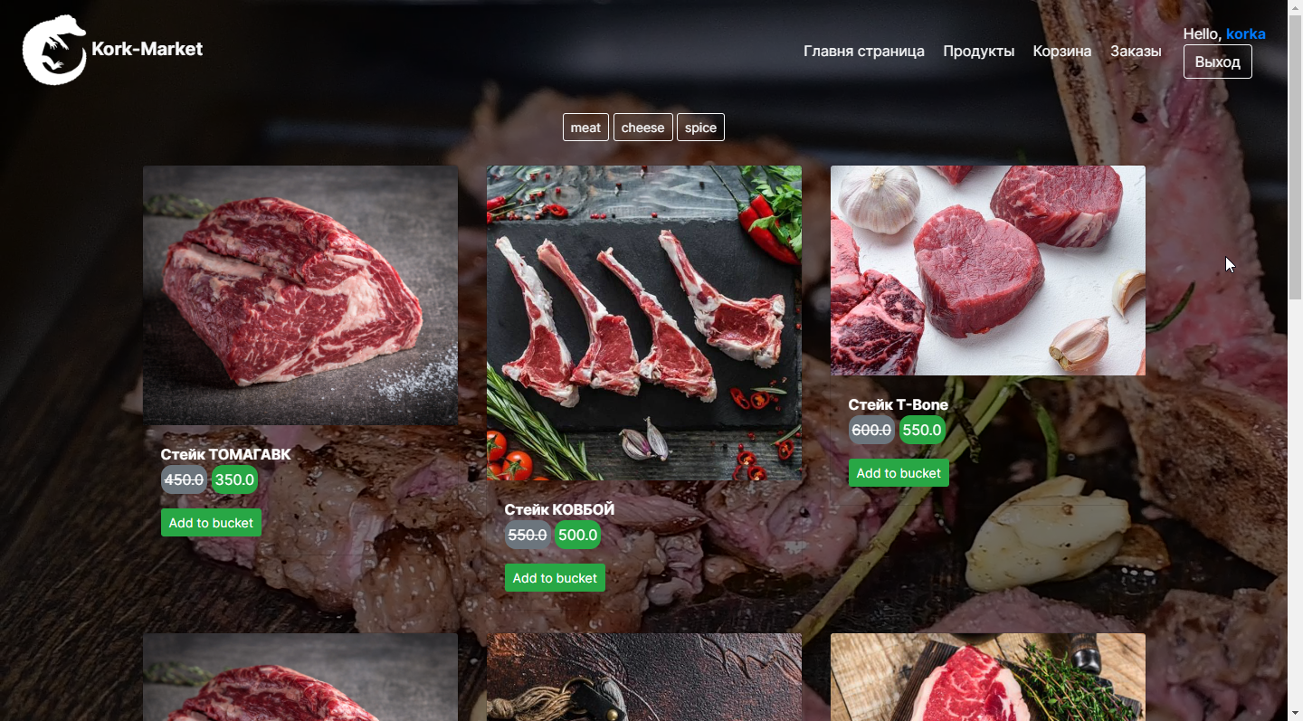Рис 2.8 Каталог продуктов для пользователя.

При щелчке по названию товара, выполняется переход на страницу с подробной информацией о нем. Эта страница представлена на рисунке 2.9.

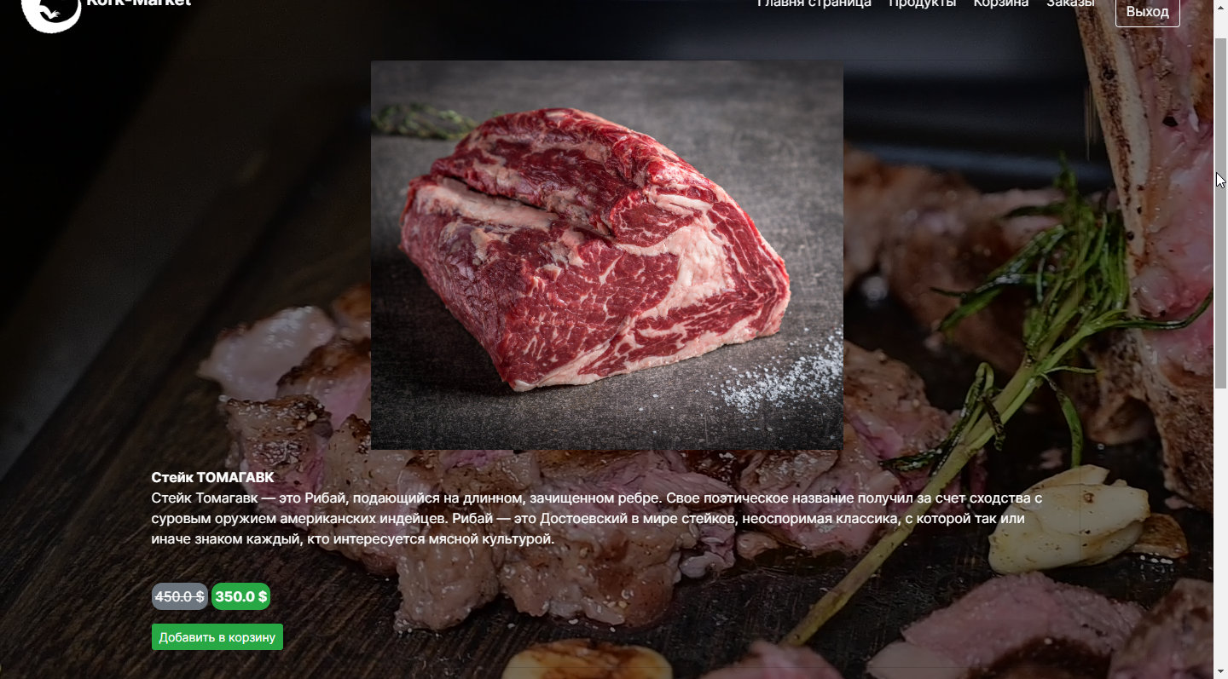

Рис. 2.9 Подробная информация о товаре для пользователя

Внизу страницы, находятся отзывы пользователей о товаре. Зарегистрированный пользователь, может оставить свой отзыв, если он не оставлял его ранее. Экранная форма представлена на рисунке 2.10.

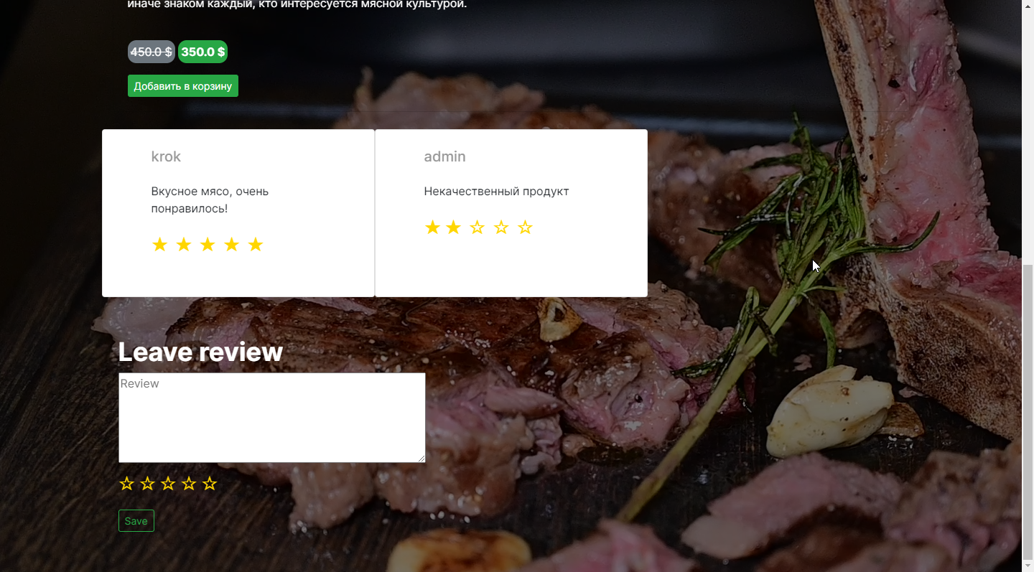Рис. 2.10 Отзывы пользователей и форма для создания нового отзыва

Для добавления товара в корзину, пользователю необходимо нажать на кнопку “Добавить в корзину”. При этом, произойдет переход на страницу с категориями, а пользователь получит уведомление о успешном добавлении товара в корзину. Для просмотра содержимого корзины, пользователю необходимо нажать на кнопку “Корзина” в контекстном меню. Вид корзины пользователя представлен на рис 2.11. Страница с корзиной содержит информацию о сумме всех товаров и списка товаров. Пользователь может изменить количество товара с помощью кнопок “+” и “-”. Для полного удаления товара из корзины, необходимо нажать на кнопку “Удалить” или нажимать на кнопку “-”, до тех пор, пока количества товаров не станет равным 0 и он перестанет выводиться в списке. Для очистки всей корзины, необходимо нажать на кнопку “Очистить корзину”. Для формирования заказа – “Заказать”.

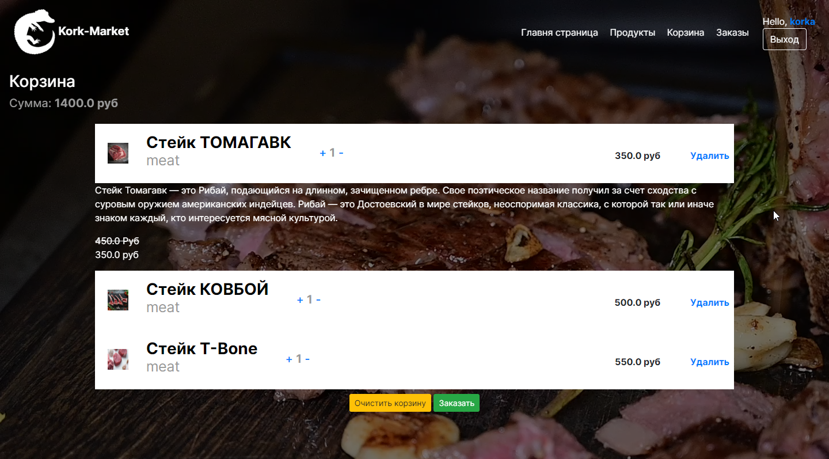

Рис 2.11 Корзина пользователя.

После нажатие на кнопку “Заказать” откроется окно для ввода адреса и проверки списка товаров. После указания адреса, пользователю придет уведомление. Заказы пользователя представлены в виде списка, при клике на элемент которого, выводится дополнительная информация о товарах в этом заказе, их количестве и общей цене. Экранная форма представлена на рисунке 2.12.

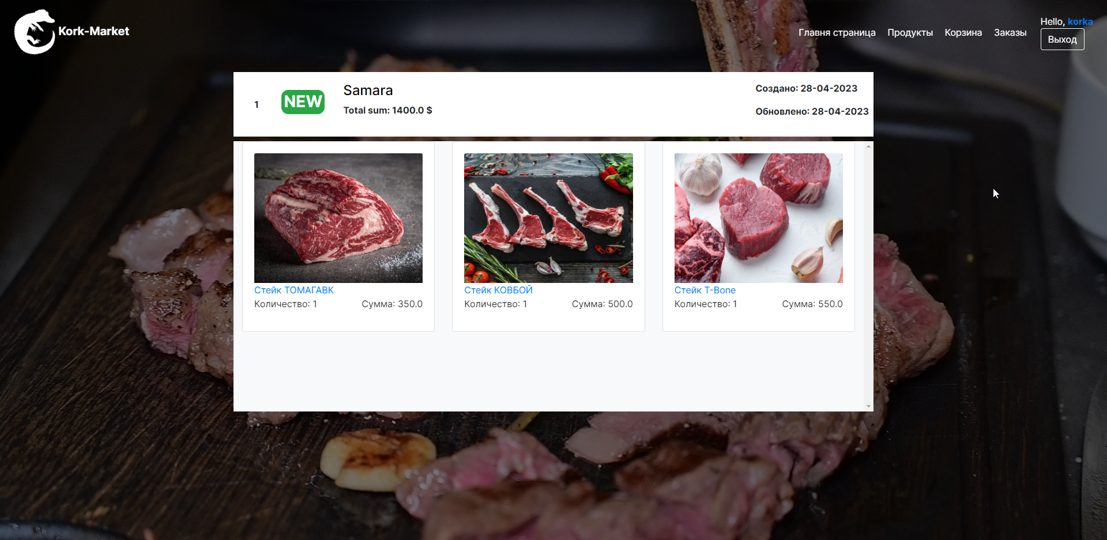

Рис 2.12 Заказ пользователя

Уведомления, поступающие для пользователей, представлены в виде всплывающих окон в правом верхнем углу экрана. Их закрытие выполняется стандартным способом. Пример уведомления показан на рис 2.13.



Рис 2.12 Пример уведомления.

При возникновении ошибки, пользователь получит соответствующее сообщение.

## **Руководство администратора**

Для функционирования сайта, необходимо оборудование со следующими техническими характеристиками:

1. Двухъядерный процессор с частотой 2 ГГц или выше;
2. Оперативная память 1 Гб или выше;
3. Свободное место на диске (или SSD) от 1 Гб.

Программное обеспечение сервера должно соответствовать следующим характеристиками:

1. ОС Ubuntu/Debian/Centos;
2. Веб-сервер Apache PHP (версия от 5.4 до 7.4);
3. Postgresql.

Для публикации сайта на CMS, администратору необходимо переместить собранный Maven jar файл в корневую папку сервера, и запустить командой: -jar online-store.jar. После запуска, необходимо запустить и авторизироваться в субд Postgresql. После выполнения этих действий, сайт начнет функционировать и индексироваться в поисковых системах. Для авторизации в роли администратора, в файле. property необходимо указать логи и пароль.

Функционал администратора значительно превышает пользовательский. У администратора имеется возможность создания новой категории. Для этого, на странице с категориями, необходимо нажать на кнопку “Создать категорию”, после чего будет произведен переход на страницу содержащую форму для создания категории, представленную на рисунке 2.13.

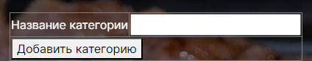

2.13 Создание категории.

Помимо создания категории, администратор может вводить или редактировать информацию об имеющихся продуктов. Для создания, необходимо на странице с категориями нажать кнопку “Добавить новый продукт”, а для редактирования – на странице с подробностями товара – “Изменить” примеры таких страниц приведены на рис 2.14 - 2.15.

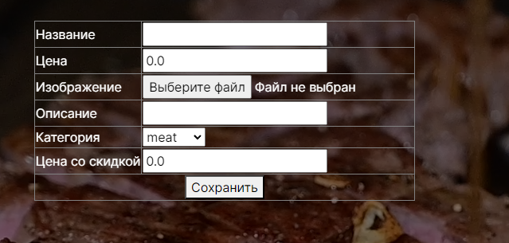

2.14 Создание продукта.

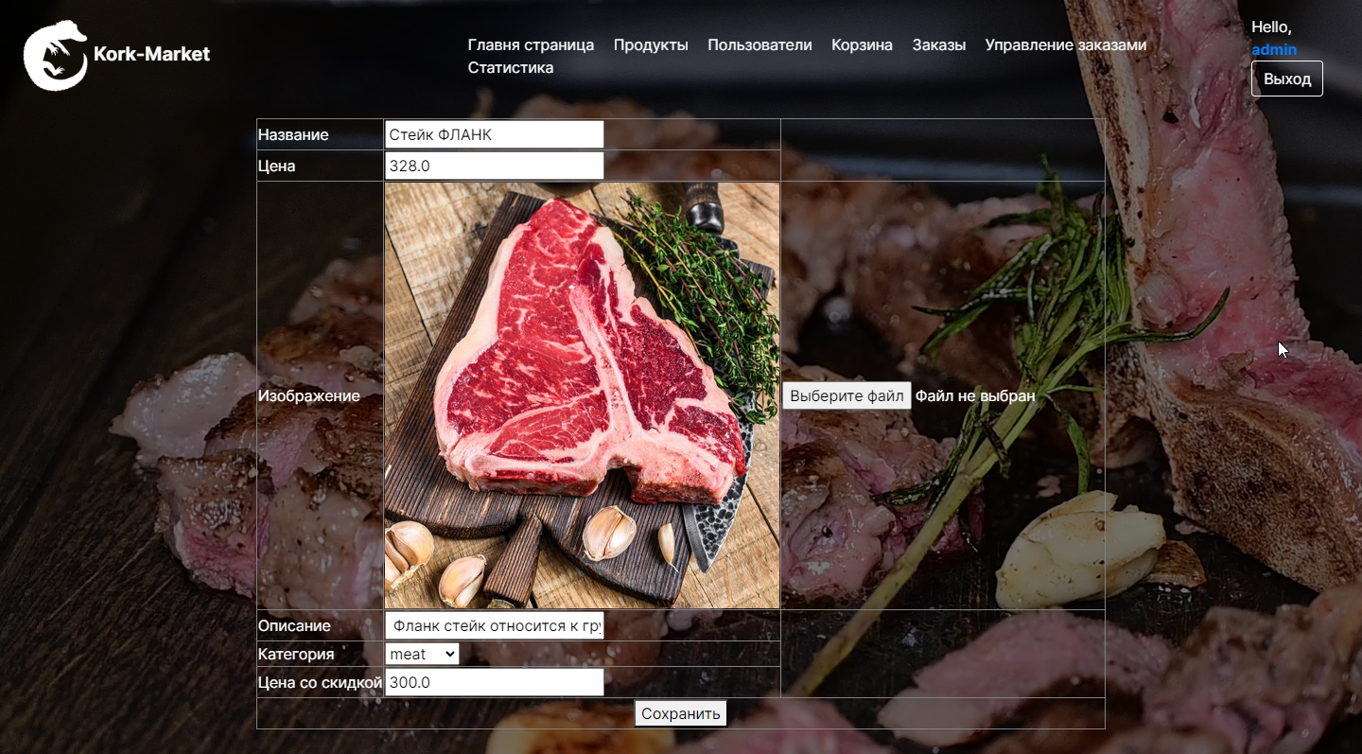

2.15 Редактирование информации о продукте.

Администратор имеет возможность изменять роли пользователей. Для этого, необходимо в меню выбрать вкладку users, после чего произойдет переход на страницу со списком пользователей. Далее, напротив одного из пользователей кликнуть на кнопку “Изменить”, которая приведет на страницу с подробной информацией о пользователе. Примеры таких страниц представлены на рис 2.16 – 2.17.

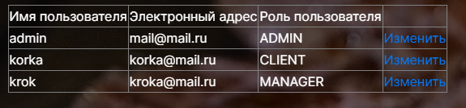

Рис 2.16 Список пользователей.

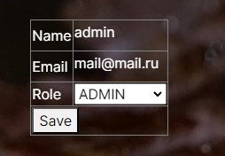

Рис 2.17 Подробная информация о пользователе.

Администратор также может просматривать заказы пользователей, отсортированные по статусу, получать о них подробную информацию, и изменять их статус. Для получения страницы со списком заказов необходимо выбрать пункт меню по кнопке “Управление заказами”. Пример экранной формы представлен на рисунке 2.18.

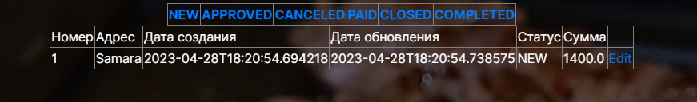

Рис 2.18 Список заказов.

Администратору доступна статистика, собираемая подсистемой анализа продаж. Демонстрация графического отображение статистических данных представлена на рис 2.19-2.20

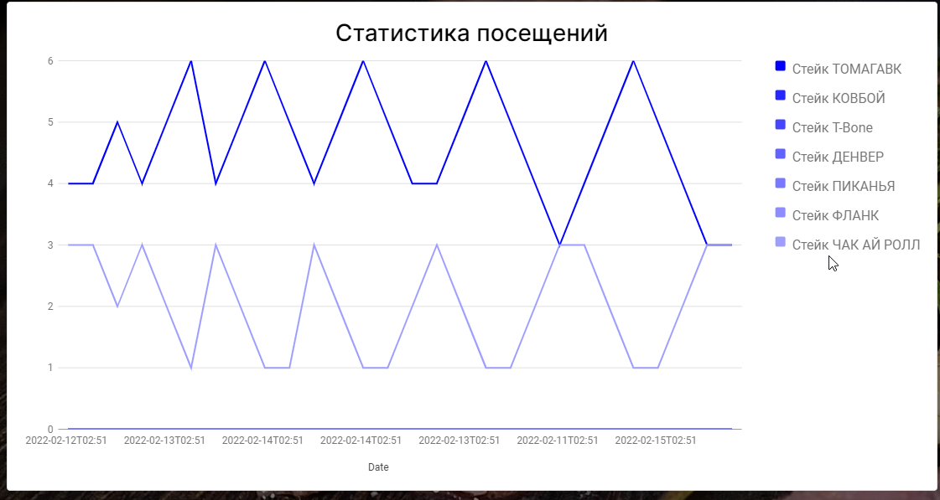

Рис 2.19 График статистики посещений страниц товаров.

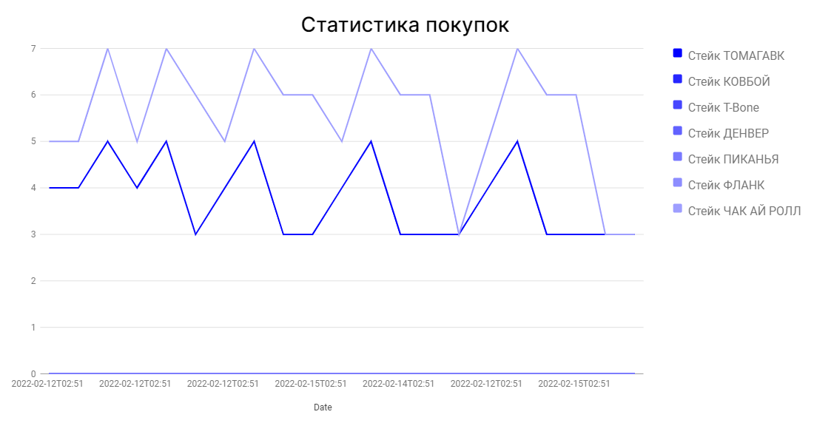

Рис 2.20 График статистики покупки товаров.

Помимо графиков подсистема анализирует общую статистику, пример экранной формы представлен на рис 2.22.

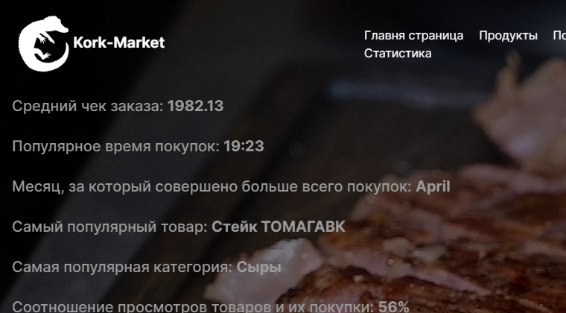

Рис 2.22 Общая статистика.

## **2.5 Подсистема анализа продаж**

Описать, какие показатели являются важными для работы магазина: объем продаж в денежном выражении, в натуральных единицах, спрос по временам года, месяцам и дням и пр. Привести и обработать статистику.

Любому интернет-магазину, для увеличения количества покупателей и прибыли, необходимо проводить анализ своей работы. На основе полученных данных принимаются бизнес-решения и разрабатывается маркетинговая стратегия. Сбор статистики производится на основе целей, которые ставит собственник онлайн-магазина. В основном, они сводятся к повышению трафика и продаж. Крупные интернет-магазины собирают информацию о:

1. Посещаемости сайта;
2. Частота покупок товара;
3. Просмотры товарных страниц;
4. Среднее время пребывание на сайте;
5. Частота добавление товара в корзину;
6. Средний чек заказа.

На основе собранных данных, менеджеры интернет-магазина смогут разработать стратегии по дальнейшему развитию сайта, выявить потребности покупателей, получить дополнительную информацию о активности пользователя на портале, разработать план по улучшению магазина, для увеличения трафика.

Анализ продаж — это оценка эффективности реализации товаров по различным показателям, которые в совокупности отражают общую картину, а в динамике дают прогноз будущего развития. Изучать данные можно по всему ассортименту, отдельным категориям и товарам, по всей территории продаж и конкретным регионам.[19]

Анализ продаж разделяется на несколько этапов:

1. Пошаговая аналитика продаж;
2. Определение показателей для оценки;
3. Выбор инструментов для сбора данных и анализа;
4. Сравнение полученных данных с предыдущими периодами;
5. Выводы, принятие тактических и стратегических решений.

Для анализа продаж на стороне клиента, используются системы аналитики. Самые известные из них — Google Analytics и Яндекс.Метрика. С помощью этих систем, можно получить следующие аналитические данные:

* Популярные запросы, которые приводят на сайт,
* Определение популярных страниц, на которых число пользователей максимально
* Страницы, с которых пользователь покидает сайт;
* Устройства, с которых посещают сайт;
* Индексация страниц;
* Адаптивность под устройства различных видов;
* Баги, которые случались при визите покупателя.

В разрабатываемом проекте, для сбора данных со стороны клиента, используется система аналитики GoogleAnalytic. Для подключения этой системы, необходимо на официальном сайте Google подтвердить владение домена, а на стороне клиента – подключить стороннюю библиотеку Ganalys.

Сбор информации со стороны сервера осуществляется с помощью записи информации о каждом индексируемом действии пользователя на сайте и отправляется в базу данных. На страницу с аналитическими данными, выводится сгруппированная информация в виде графиков, которая прошла предобработку на сервере.

Разработанный интернет-магазин, собирает следующие данные:

1. Посещение страниц сайта,
2. Посещение страниц с товарами,
3. Частота добавления товара в корзину
4. Частота покупки товара
5. Средняя стоимость корзины

На основе анализа данных о посещении страниц сайта, можно сделать выводы о частоте показа в поисковиках определенных страниц, и отредактировать непопулярные, чтобы увеличить шанс появления в поисковике.

Информация о частоте посещения страниц с товарами, позволит выявить популярность товара, и на основе этих данных – разработать стратегию по развитию бизнеса, и определить продукты, которые интересны большинству покупателей. Информация, собираемая для проведения анализа по этому пункту, состоит из: наименования продукта, месяца, времени, когда пользователь посетил страницу с товаром.

Частота добавления товаров в корзину и частота покупки товаров, предоставит информацию о корреляции интереса пользователей к определенным продуктам, на основе чего, можно сделать вывод о продаваемых товарах и товарах, которые покупатель добавляет в корзину, но не заказывает. Данные записываются в БД, когда пользователь кликает по кнопке “Add to bucket”. Для составления данных, пригодных для анализа, информация, приходящая из таблицы, проходит следующую обработку: Время, хранящееся в LocalDateTime, приводится к формату "yyyy-MM-dd HH:mm". Далее, собранные данные, распределяются по каждому часу, для удобного графического отображения.

Средняя стоимость корзины, дает информацию о финансовом уровне покупателей. Данная информация позволит разработать скидочные программы, и упростит формирование цен на продукты. Среднее значение суммы товаров в корзине, вычисляется перед отправкой остальных данных на сервер.

# ЭКОНОМИЧЕСКАЯ ЧАСТЬ

ВОПРОСЫ:

1. Как подвести описание ролей к описанию UI в 2.3
2. Как закончить описание UI
3. Что можно добавить в раздел аналитики

# ОХРАНА ТРУДА

# Заключение

«В ВКР разработаны структура и программное обеспечение сайта продуктового магазина, занимающегося торговлей Мясом и мясными продуктами, а также ….. Сайт является корпоративным и имеет иерархическую структуру. Он содержит следующие основные подсистемы (перечислить). Сайт реализован с помощью следующих средств ….» Перечислить основные характеристики сайта (функции, объемы используемых ресурсов и пр.).

# Приложение

# Url адреса:

1. /;
2. /authentication[post];
3. /error[get];
4. /forbidden[get];
5. /login[get];
6. /login-error[get];
7. /my/main[get];
8. /my/main[post];
9. /my/bucket[get];
10. /my/bucket/clear[get];
11. /my/bucket/{id}/decrease[get];
12. /my/bucket/{id}/increase[get];
13. /my/bucket/{id}/remove[get];
14. /product/{id}/bucket[get];
15. /product/{title}[get];
16. /review/new/{id}[get];
17. /notification/remove/{id}[get];
18. /registration[get];
19. /registration[post];
20. /registration/activate/{code}[get];
21. /order/new[get];
22. /order/new[post];
23. /order/orders[get];
24. /admin/category/new[get];
25. /admin/category/new[post];
26. /admin/category/{title}/remove[get];
27. /admin/product/edit/{title}[get];
28. /admin/product/new[get];
29. /admin/product/new[post];
30. /admin/product/{id}/remove[get];
31. /admin/stats[get];
32. /admin/users[get];
33. /admin/users/edit[post];
34. /admin/users/orders[get];
35. /admin/users/orders[post];
36. /admin/users/{name}/edit[get].

# Графический материал

Слайды к докладу по ВКР – обсудим, когда будет написана записка.

# Список использованных источников

|  |  |
| --- | --- |
| [1] | «3,» [В Интернете]. Available: https://ru.wikipedia.org/wiki/HTML. |
| [2] | «2,» [В Интернете]. Available: https://ru.wikipedia.org/wiki/CSS. |
| [3] | «1,» [В Интернете]. Available: https://ru.wikipedia.org/wiki/JavaScript. |
| [4] | «15,» [В Интернете]. Available: https://itchief.ru/bootstrap/introduction. |
| [5] | «4,» [В Интернете]. Available: https://habr.com/ru/post/38730/. |
| [6] | «5,» [В Интернете]. Available: https://developer.mozilla.org/ru/docs/Web/HTTP/Overview. |
| [7] | «7,» [В Интернете]. Available: https://www.php.net/manual/ru/intro-whatis.php. |
| [8] | «8,» [В Интернете]. Available: https://timeweb.com/ru/community/articles/chto-takoe-csharp. |
| [9] | «9,» [В Интернете]. Available: https://ru.wikipedia.org/wiki/Ruby. |
| [10] | «10,» [В Интернете]. Available: https://web-creator.ru/articles/java. |
| [11] | «13,» [В Интернете]. Available: https://www.jetbrains.com/ru-ru/idea/features/. |
| [12] | «14,» [В Интернете]. Available: https://ru.wikipedia.org/wiki/Eclipse. |
| [13] | «11,» [В Интернете]. Available: https://www.rbc.ru/technology_and_media/10/10/2021/61618e229a7947975cf67c04. |
| [14] | «10,» [В Интернете]. Available: http://04.rospotrebnadzor.ru/index.php/press-center/healthy-lifestyle/13599-17112020.html. |
| [15] | «11,» [В Интернете]. Available: https://habr.com/ru/post/490586/. |
| [16] | «12,» [В Интернете]. Available: https://www.nic.ru/help/chto-takoe-subd_8580.html. |
| [17] | «6,» [В Интернете]. Available: https://ru.wikipedia.org/wiki/JSON. |

18 <https://ru.wikipedia.org/wiki/Model-View-Controller>

19 <https://www.cossa.ru/special/business-processes/295242/>